**Рассказ моего прадеда, Свотнева Серафима Ивановича.**

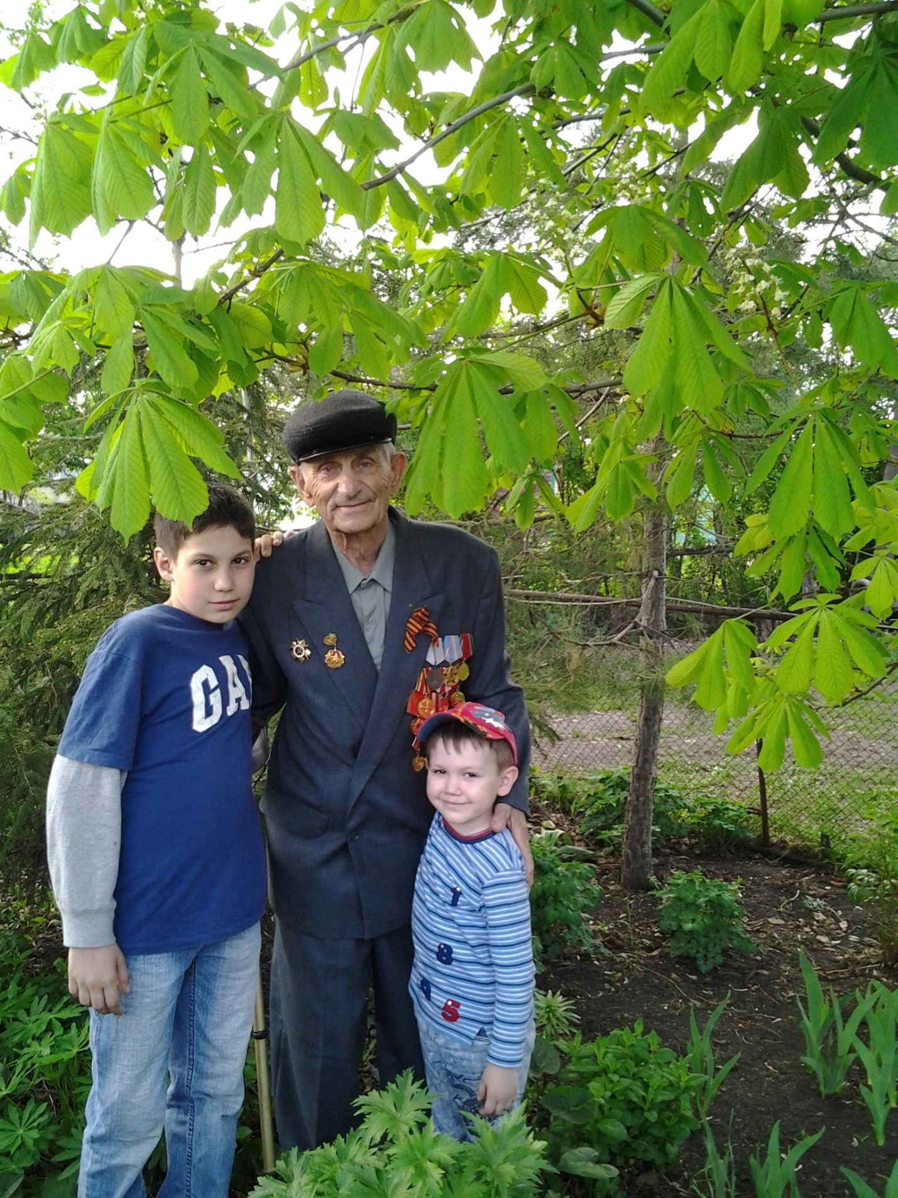

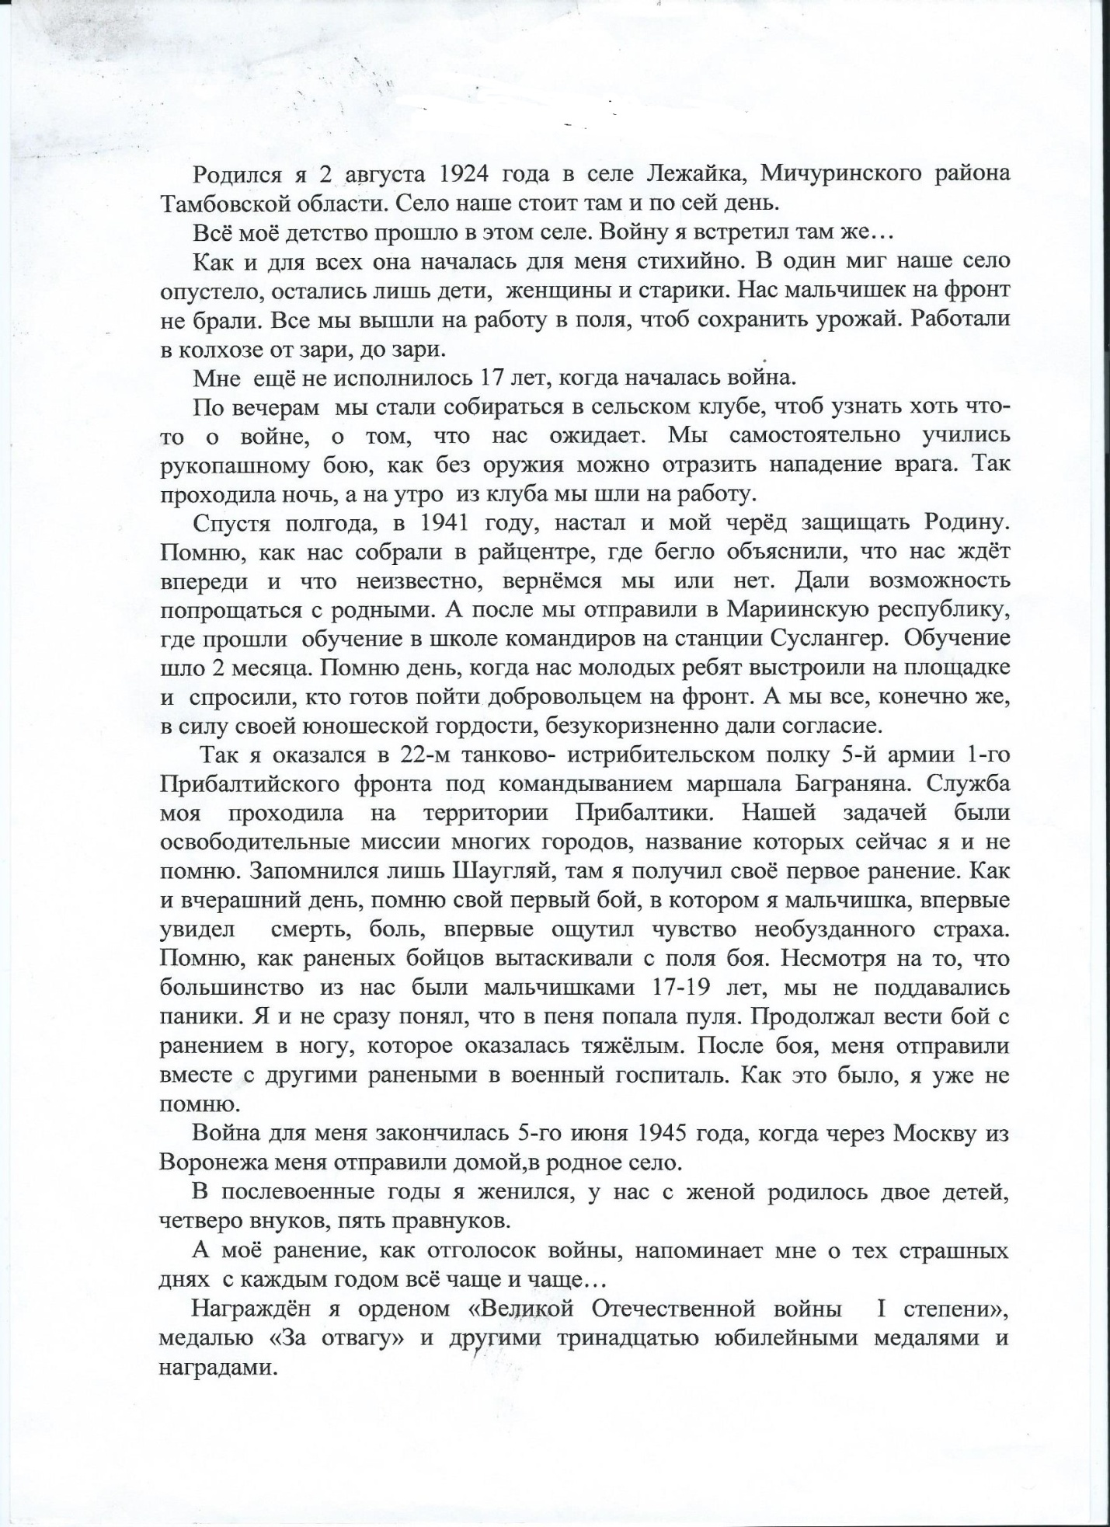

**НАГРАДЫ МОЕГО ПРАДЕДА**

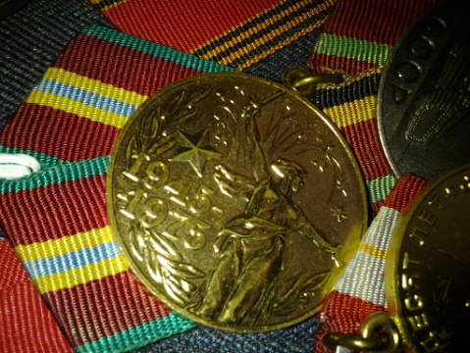

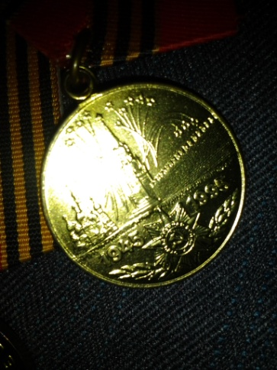 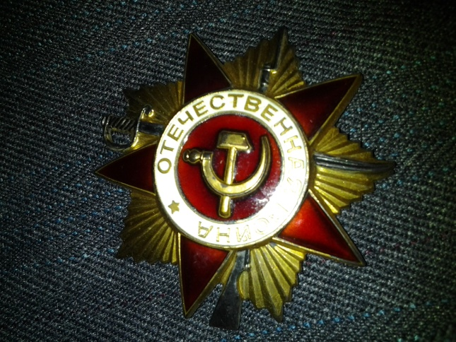

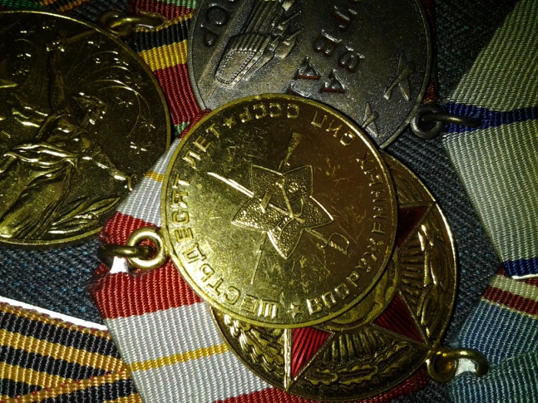

**О моей прабабушке...**

Моя прабабушка, Свотнева Анна Тихоновна, в девичестве Стародубцева, родилась в селе Красивое, Мичуринского района, Тамбовской области, 2 апреля 1928, в семье крестьян.

Её рождение стало особенным: она единственная девочка из родившихся 15 детей, родилась в рубашке. И она стала единственной из вышивших 7-ми детей, кто прожил долгую жизнь. Многие из её братьев погибли на войне.

Всю свою жизнь моя прабабушка посвятила воспитанию и обучению детей. Она была учителем, с большой буквы. Помню, как она рассказывала мне маленькому о том, как зимой ей приходилось ходить за десятки километров в село Лежайка на работу в местную школу по льду нашей реки, Лесной Воронеж. Однажды, лёд под ней провалился и прабабушка стала тонуть. Её спасли...хотя многие потом ещё несколько дней думали, что лучшего учителя не стало.

В селе Красивое, где она жила а позже работа в сельской школе, нет ни одной коренной семьи, в которой нет её ученика. Свою любовь к детям, добросовестный труд учителя она передала моей бабушке и маме.

Мою прабабушку помнит не только всё ее родное село , но и многие села райцентра. Помним и гордимся и мы -её семья!

**Семейный альбом.**

